  - Zijn we goed op weg?
  - De monitor

Toelichting
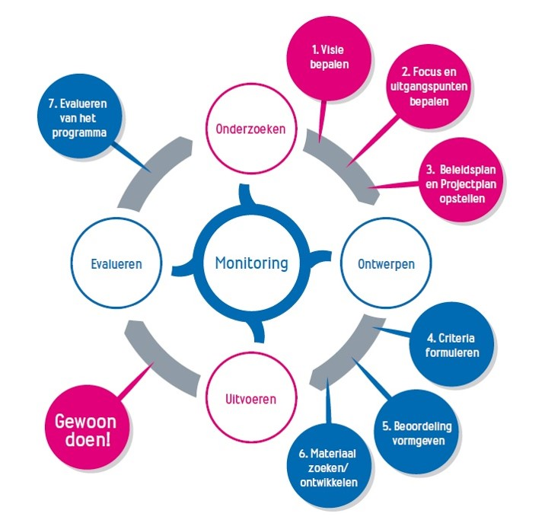
Met dit hulpmiddel kunt u tussentijds de balans opmaken en het ontwikkeltraject overzien. U maakt op bepaalde momenten een pas op de plaats om na te gaan of het (project)team goed samenwerkt en op schema ligt. Valt de tussenbalans voldoende positief uit, dan kunt u de volgende fase met vertrouwen ingaan. Komen er te veel manco's aan het licht, dan is het raadzaam om die eerst aan te pakken, desnoods met enige vertraging. Het spreekt voor zich dat dit gezamenlijk wordt gecommuniceerd.

De monitor maakt deel uit van de ontwikkelcyclus. Deze gaat uit van een aantal stappen:
- Onderzoeken
- Ontwerpen
- Uitvoeren
- Evalueren

Werkwijze
Het ontwikkelteam houdt een tussentijdse evaluatie, bijvoorbeeld per fase, door het invullen van de checklist en het gezamenlijk bespreken ervan. Elk teamlid vult afzonderlijk de checklist in. De teamleider totaliseert alle antwoorden. Bespreek alle vragen. Acht keer een ja? Dan kan de volgende fase ingaan. Stuiten te veel zaken op twijfel of nee? Pak die dan eerst aan.

De Monitor

Projectteam leden: ……………………………………..

Ingevuld dd: ……………………………………..

In hoeverre zijn de onderstaande uitspraken van toepassing op de huidige situatie?

 | Kruis keuze aan:
 | ja | twijfel | nee
1. Is het waarom en waartoe van het traject binnen de school (nog steeds) helder?
2. Werkt het team op basis van een gemeenschappelijke visie?
3. Werkt het team samen een gemeenschappelijke, heldere opdracht?
4. Zijn er toereikende faciliteiten om er goed aan te kunnen werken?
5. Zijn er voldoende bewegers in het projectteam?
6. Voel je je bekwaam?
7. Red je het ontwikkelwerk binnen de gegeven tijd?
8. Verloopt de communicatie binnen het team goed?

Score

